**ТЕХНІКА БІГУ ВИСОКОГО СТАРТУ**

**Високий старт**

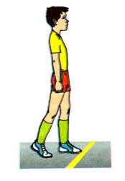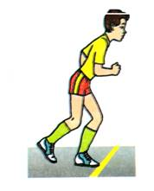За командою «На старт!» треба  стати перед стартовою лінією. Сильнішу  ногу поставити упритул  до стартової лінії, не наступаючи на неї. Другу ногу виставити на 1-2 ступні назад  із упором на носок і рівномірно розподілити масу тіла на обидві ноги. Руки вільно опустити вздовж тіла, тулуб та голову тримай прямо.

За командою «Увага!» учень згинає ноги в колінах, тулуб  нахиляє під кутом 45 градусів  до доріжки. Згинаючи руки у ліктях, одна рука вперед,  іншу різнойменну нозі, що стоїть попереду,  назад. Вага тіла переноситься на ногу, що стоїть попереду.

За командою «Руш!»  різко починай біг вперед, не розгинаючи тулуба. Перші 5-6 кроків мають бути трохи коротшими за наступні. Це допоможе краще розігнатись і досягти найбільшої стартової швидкості.

**Стартовий розбіг і біг по дистанції**

Під час бігу тулуб трохи нахилити уперед. Ногу, якою відштовхувалися, повністю випрямляй.  Другу ногу згинай у коліні при цьому стегно рухається  вперед угору  і досягає найбільшої висоти у мить поштовху. Намагайся ставити ступні на одну лінію. Руки зігни у ліктях (під прямим кутом) і виконуй ними рухи  вперед-назад. Ритмічно дихай.

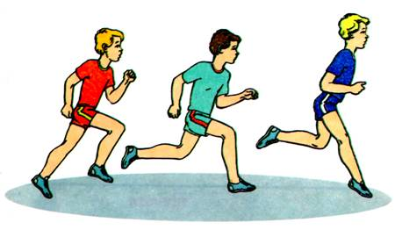

**Фінішування**

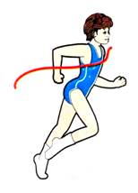Фінішування - перетинання фінішної лінії на максимальній швидкості . Після фінішування треба продовжувати рух уперед з переходом на крок . Під час фінішування спрямувати груди  уперед, намагаючись першим перетнути фінішну лінію.